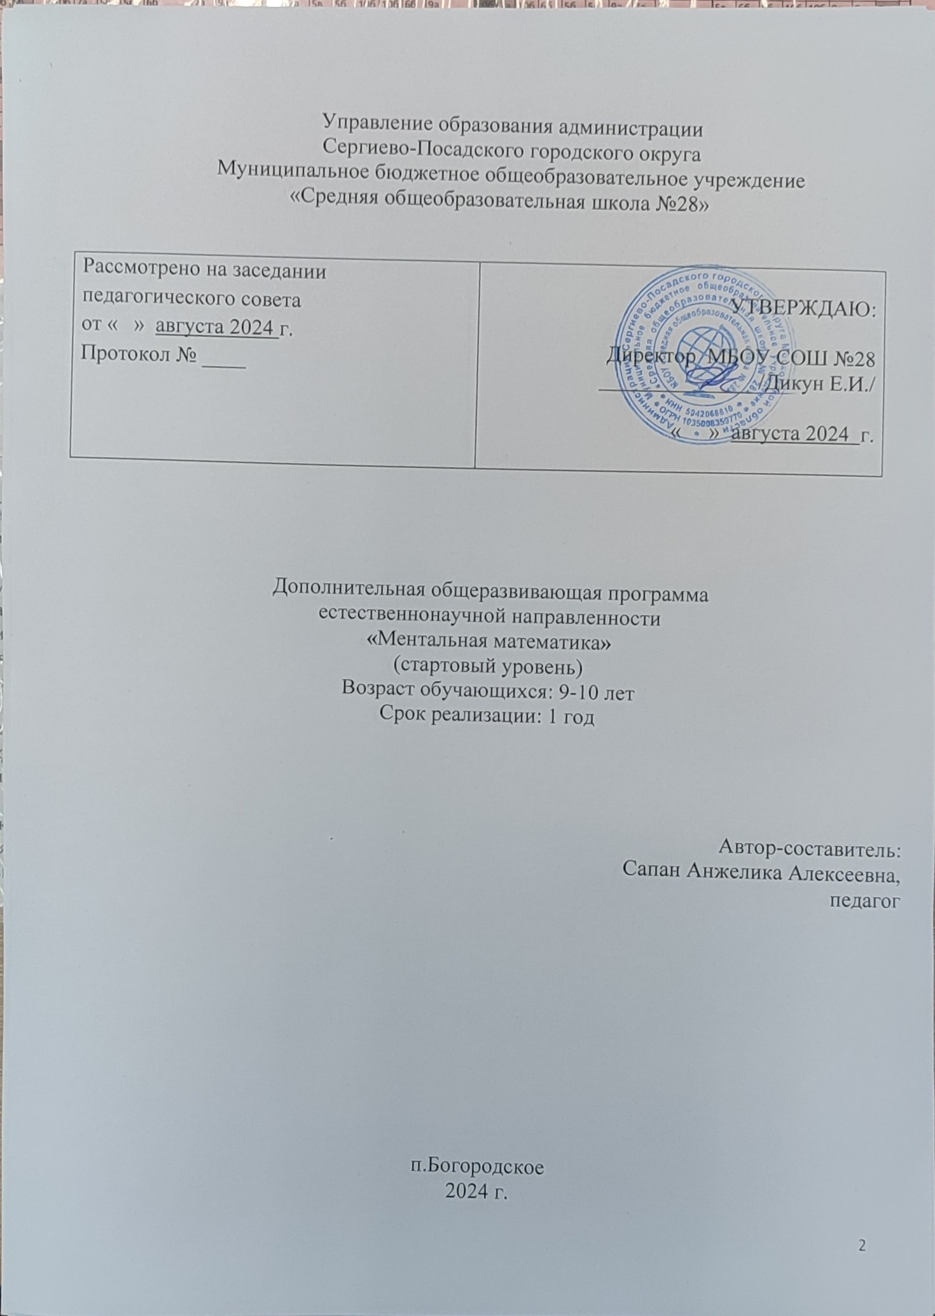

Управление образования администрации

Сергиево-Посадского городского округа

Муниципальное бюджетное общеобразовательное учреждение

«Средняя общеобразовательная школа №28»

|  |  |
| --- | --- |
| Рассмотрено на заседании педагогического совета  от « » августа 2024 г.  Протокол № ____ | УТВЕРЖДАЮ:    Директор МБОУ СОШ №28  ______________ /Дикун Е.И./  « » августа 2024 г. |

Дополнительная общеразвивающая программа

естественнонаучной направленности

**«**Ментальная математика**»**

(стартовый уровень)

Возраст обучающихся: 9-10 лет

Срок реализации: 1 год

Автор-составитель:

Сапан Анжелика Алексеевна,

педагог

п.Богородское

2024 г.

**Пояснительная записка**

# Актуальность и педагогическая целесообразность программы.

Педагогическая целесообразность данной программы обусловлена важностью создания условий для формирования у дошкольников навыков абстрактного (пространственного) мышления, которые необходимы для успешного интеллектуального развития ребенка, а также необходимость повышения скорости мышления и умения обрабатывать большой объем информации. Мы живем в век информационного цунами, когда количество информации

постоянно растет, и очень важно научиться с ней грамотно работать, «пропускать» огромные ее объемы через себя. Предлагаемая система практических занятий и занимательных упражнений позволяет формировать, развивать, корректировать эти навыки у ребенка. Ментальная математика представляет собой систему развития детей средствами математических вычислений, специальных упражнений по синхронизации полушарий мозга, развитию восприятия, внимания, мышления, памяти, речи. Согласно данным научных исследований, наиболее интенсивное развитие головного мозга происходит у детей с рождения до десяти лет. Навыки, приобретенные в этом возрасте, быстро и легко усваиваются и сохраняются на долгие годы. Именно поэтому они могут оказать значительное влияние на успешное будущее ребенка. Данные международных исследований свидетельствуют о положительном влиянии ментальной математики на умственное развитие детей.

**Новизной и отличительными особенностями программы** является то, что ментальная арифметика способствует совершенствованию вычислительных навыков с помощью абакуса. Абакус дает конкретное и наглядное представление о числе, его составе, о смысле сложения и вычитания. При работе с абакусом у детей одновременно включаются и визуальное, и слуховое, и кинестетическое восприятия.

Абакус отличается от традиционных счетов тем, что числа откладываются на нем горизонтально слева направо. Числовую информацию мы читаем, произносим, пишем слева направо. Устные вычисления производим тоже слева направо. При работе с абакусом не нарушается этот алгоритм, что способствует улучшению вычислительных навыков обучающихся.

В отличие от калькулятора и других вычислительных машин, которые дети осваивают рано, и которые могут тормозить мозговую деятельность, счет на абакусе наоборот повышает умственное развитие комплексом манипуляций. Кроме обучения, в процессе занятий дети учатся правильно общаться с разными детьми. Развитие социальности дает возможность активно и плодотворно работать, быть адаптированным в современном быстро меняющемся обществе, чувствовать себя нужным, общительным, толерантным и отзывчивым, одновременно помогая более слабым.

**Цель:** развитие интеллектуальных и познавательных способностей, вычислительных навыков детей, возможностей восприятия и обработки информации посредством обучения счету на абакусе.

# Задачи

Обучающие:

* совершенствование вычислительных навыков с помощью арифметических счет Абакус;
* обучение умению выстраивать мысленную картину чисел на абакусе, увеличивая тем самым объем долговременной и визуальной памяти.

Развивающие:

* развитие концентрации внимания, фотографической памяти и оперативного мышления, логики и воображения, слуха и наблюдательности, способности к визуализации;
* развитие мелкой моторики детей для активации внутреннего интеллектуального и творческого потенциала ребенка;
* развитие познавательной активности через применение технологии личностно- ориентированного деятельностного подхода;

Воспитывающие:

* воспитывать инициативность и самостоятельность, уверенность в себе.
* воспитывать интерес к быстрому счету и ментальной арифметике.
* воспитывать потребности в саморазвитии, самореализации у детей.

# Ожидаемые результаты

В результате освоения программы дети должны:

-иметь элементарное представление о ментальной математике, об Абакусе и его конструкции (братья и друзья);

-знать правила передвижения бусинок (цифры от 0 до 9), использования большого и указательного пальцев;

-уметь правильно использовать обе руки при работе с абакусом;

-уметь набирать числа (1-10000) на абакусе;

-освоить простое сложение и вычитание на абакусе;

-освоить метод сложения и вычитания «Помощь брата» на абакусе;

-освоить метод сложения и вычитания «Помощь друга» на абакусе;

-освоить комбинированный метод сложения и вычитания.

* иметь конкретные представления о составе многозначных чисел;
* уметь оперировать многозначными числами на абакусе.

В результате прохождения программы у обучающихся повысятся вычислительные навыки и улучшится успеваемость в школе.

У обучающихся повысится познавательная активность, улучшится интеллектуальные и творческие способности, а также возможности восприятия и обработки информации посредством обучения счету на абакусе

Обучающиеся станут более социально адаптированными, общительными, отзывчивыми, уверенными в себе,

**Направленность программы**: естественнонаучная.

# Краткая характеристика обучающихся.

Программа рассчитана на детей 7-10 лет. Плавающий возрастной барьер обусловлен тем, что вхождение в программу «Ментальная математика» возможно для детей с 7 до 10 лет в любой промежуток времени, так как по принципу персонализации дополнительного образования

посредством выстраивания индивидуальных образовательных траекторий выставляются свои цели, задачи и планируемые результаты.

# Объем и срок освоения программы.

Дополнительная программа «Ментальная математика» (сложение и вычитание) рассчитана на 1 год обучения (36 недель, 72 часов в год).

**Формы обучения** – очная. Совместное взаимодействие педагога, ребенка и семьи, направленно на создание условий для более успешной реализации способностей ребёнка

# Особенности организации образовательного процесса

Программа обучения строится в соответствии с психофизическими закономерностями возрастного развития. Адекватность требований и нагрузок, предъявляемых ребёнку в процессе занятий способствует оптимизации занятий, повышению эффективности.

Индивидуализация темпа работы - переход к новому этапу обучения только после полного усвоения материала предыдущего этапа.

# Режим занятий

Занятия по общеобразовательной программе дополнительного образования «Ментальная математика» на протяжении всего курса обучения проводятся:

для детей 7-10 лет - 2 раза в неделю по 1 часу, всего – 2 часа в неделю; в год – 72 часа.

**Учебный план**

|  |  |  |  |  |  |
| --- | --- | --- | --- | --- | --- |
| № п  /п | Название темы | Количество Часов | | | Формы аттестации  /контроля |
| Всего | Теория | Практика |
| 1 | Знакомство с детьми. Инструктаж по ТБ детей.  Знакомство с ментальной математикой. Абакус и его конструкция: «братья» и «друзья». Правила передвижения бусинок, использование большого и указательного пальцев. | 4 | 1 | 3 | Наблю- дение, решение примеров на  время |
| 2 | Знакомство с числами 1-4 на абакусе. Изучение цифр 1-4 на абакусе. Добавление и вычитание на абакусе чисел 1-4. Изучение чисел 5-9 на абакусе. Добавление и вычитание на абакусе чисел 5-9.  Выполнение заданий на простое сложение и  вычитание в пределах 1-9. | 8 | 2 | 6 | Наблю- дение, решение примеров на время |
| 3 | Набор чисел от 10 до 99. Определение чисел с абакуса. Выполнение упражнений на простое сложение и вычитание в пределах 10-99. | 8 | 4 | 4 | Наблю- дение, решение  примеров на |

|  |  |  |  |  |  |
| --- | --- | --- | --- | --- | --- |
|  |  |  |  |  | время |
| 4 | Набор трехзначных чисел от 100 до 999 на абакусе. Определение чисел с абакуса в пределах 100-999. Простое сложение в пределах 100-999.  Решение примеров на простое сложение в пределах 100-999. Простое вычитание в пределах 100-999.  Решение примеров на простое вычитание в пределах 100-999. Выполнение упражнений на простое вычитание и сложение в пределах 100-  999. | 8 | 4 | 4 | Наблю- дение, решение примеров на время |
| 5 | Сложение с 5 методом «Помощь брата». Формулы добавления чисел 1-4. Базовые упражнения на сложение с 5. Решение примеров на сложение методом «Помощь брата».  Вычитание с 5 методом «Помощь брата». Формулы вычитания чисел 1-4. Базовые упражнения на вычитание с 5. Выполнение примеров методом «Помощь брата». Сложение и вычитание с 5 методом «Помощь брата». Решение примеров на сложение и вычитание с 5 методом  «Помощь брата». | 14 | 6 | 8 | Наблю- дение, решение примеров на время |
| 6 | Сложение с 10 методом «Помощь друга». Формулы добавления чисел 1-9. Базовые упражнения на сложение с 10. Решение примеров на сложение с 10 методом «Помощь друга».  Вычитание с 10 методом «Помощь друга». Формулы вычитания с 10 методом «Помощь друга». Базовые упражнения на вычитание с 10. Решение примеров на вычитание с 10 методом  «Помощь друга». Выполнение заданий на  сложение и вычитание с 10 методом «Помощь друга». | 20 | 9 | 11 | Наблю- дение, решение примеров на время |
| 7 | Сложение комбинированным методом. Формулы и базовые упражнения сложения комбинированным методом.  Вычитание комбинированным методом. Формулы и базовые упражнения вычитания комбинированным методом.  Выполнение заданий на сложение и вычитание  комбинированным методом. | 8 | 2 | 6 | Наблю- дение, решение примеров на время |
| 8 | Диагностика | 2 | - | 2 | Решение примеров на  время |
|  | **Итого** | **72** | **28** | **44** |  |

**Содержание программы**

**Раздел 1**

**Тема :** Знакомство с детьми. Инструктаж по ТБ детей. Знакомство с ментальной математикой. Абакус и его конструкция: «братья» и «друзья». Правила передвижения бусинок, использование большого и указательного пальцев.

**Теория:** Знакомство с детьми. Инструктаж по ТБ детей. Знакомство с ментальной математикой. Абакус и его конструкция: «братья» и «друзья». Правила передвижения бусинок, использование большого и указательного пальцев. (1 час)

**Практика:** Выполнение заданий, решение примеров на закрепление темы (3 часа)

# Раздел 2.

**Тема:** Знакомство с числами 1-4 на абакусе. Изучение цифр 1-4 на абакусе. Добавление и вычитание на абакусе чисел 1-4. Изучение чисел 5-9 на абакусе. Добавление и вычитание на абакусе чисел 5-9. Выполнение заданий на простое сложение и вычитание в пределах 1-9.

**Теория:** Знакомство с числами 1-4 на абакусе. Изучение цифр 1-4 на абакусе. Добавление и вычитание на абакусе чисел 1-4. Изучение чисел 5-9 на абакусе. Добавление и вычитание на абакусе чисел 5-9. Выполнение заданий на простое сложение и вычитание в пределах 1-9. ( 2 часа)

**Практика:** Выполнение заданий, решение примеров на закрепление темы (6 часов)

# Раздел 3.

**Тема:** Набор чисел от 10 до 99. Определение чисел с абакуса. Выполнение упражнений на простое сложение и вычитание в пределах 10-99.

**Теория:** Набор чисел от 10 до 99. Определение чисел с абакуса. Выполнение упражнений на простое сложение и вычитание в пределах 10-99 (4 часа)

**Практика:** Выполнение заданий, решение примеров на закрепление темы (4 часа)

# Раздел 4.

**Тема:** Набор трехзначных чисел от 100 до 999 на абакусе. Определение чисел с абакуса в пределах 100-999. Простое сложение в пределах 100-999. Решение примеров на простое сложение в пределах 100-999. Простое вычитание в пределах 100-999. Решение примеров на простое вычитание в пределах 100-999. Выполнение упражнений на простое вычитание и сложение в пределах 100-999.

**Теория:** Набор трехзначных чисел от 100 до 999 на абакусе. Определение чисел с абакуса в пределах 100-999. Простое сложение в пределах 100-999. Решение примеров на простое сложение в пределах 100-999. Простое вычитание в пределах 100-999. Решение примеров на простое вычитание в пределах 100-999. Выполнение упражнений на простое вычитание и сложение в пределах 100-999(4 часа)

**Практика:** Выполнение заданий, решение примеров на закрепление темы (4 часа)

# Раздел 5.

**Тема:** Сложение с 5 методом «Помощь брата». Формулы добавления чисел 1-4. Базовые упражнения на сложение с 5. Решение примеров на сложение методом «Помощь брата».Вычитание с 5 методом «Помощь брата». Формулы вычитания чисел 1-4. Базовые упражнения на вычитание с 5.

Выполнение примеров методом «Помощь брата». Сложение и вычитание с 5 методом «Помощь брата». Решение примеров на сложение и вычитание с 5 методом «Помощь брата».

**Теория:** Сложение с 5 методом «Помощь брата». Формулы добавления чисел 1-4. Базовые упражнения на сложение с 5. Решение примеров на сложение методом «Помощь брата».

Вычитание с 5 методом «Помощь брата». Формулы вычитания чисел 1-4. Базовые упражнения на вычитание с 5. Выполнение примеров методом «Помощь брата». Сложение и вычитание с 5 методом «Помощь брата». Решение примеров на сложение и вычитание с 5 методом «Помощь брата» (6 часов)

**Практика:** Выполнение заданий, решение примеров на закрепление темы (8 часов)

# Раздел 6

**Тема:** Сложение с 10 методом «Помощь друга». Формулы добавления чисел 1-9. Базовые упражнения на сложение с 10. Решение примеров на сложение с 10 методом «Помощь друга».Вычитание с 10 методом «Помощь друга». Формулы вычитания с 10 методом «Помощь друга». Базовые упражнения на вычитание с 10. Решение примеров на вычитание с 10 методом

«Помощь друга». Выполнение заданий на сложение и вычитание с 10 методом «Помощь друга».

**Теория:** Сложение с 10 методом «Помощь друга». Формулы добавления чисел 1-9. Базовые упражнения на сложение с 10. Решение примеров на сложение с 10 методом «Помощь друга».

Вычитание с 10 методом «Помощь друга». Формулы вычитания с 10 методом «Помощь друга».

Базовые упражнения на вычитание с 10. Решение примеров на вычитание с 10 методом «Помощь друга». Выполнение заданий на сложение и вычитание с 10 методом «Помощь друга» (9 часов)

**Практика:** Выполнение заданий, решение примеров на закрепление темы (11 часов)

# Раздел 7.

**Тема:** Сложение комбинированным методом. Формулы и базовые упражнения сложения комбинированным методом. Вычитание комбинированным методом. Формулы и базовые упражнения вычитания комбинированным методом. Выполнение заданий на сложение и вычитание комбинированным методом.

**Теория:** Сложение и вычитание комбинированным методом. Формулы и базовые упражнения комбинированным методом. (2 часа)

**Практика:** Выполнение заданий, решение примеров на закрепление темы (6 часов)

# Раздел 8.

**Тема: Диагностика приобретённых знаний и умений**

**Практика:** Диагностическое занятие, решение блока примеров на время. ( 1 час)

# Условия реализации программы

**Материально-технические условия** Оборудованный учебный кабинет с соответствующей учебно-материальной базой. Оборудование и технические средства обучения:

-Столы ученические.

-Стулья ученические.

-Компьютер с соответствующим программным обеспечением.

-Мультимедийный проектор.

-Экран.

-Акустическая система для использования аудиовидеоматериалов и демонстрации презентаций, с выходом в интернет.

* Большой счет-абакус.
* Маленькие счеты.

# Информационно-методические условия:

**Интернет-ресурсы:**

* + видео (ютуб) «Ментальная арифметика для каждого», «Маленькие гении».
  + [www.abakus-center.ru](https://infourok.ru/go.html?href=http%3A%2F%2Fwww.abakus-center.ru)
  + [www.](http://www/) advancecenter.kz
  + ru.wikipedia.org/wiki/Арифметика

# Методы обучения:

* словесный (устное изложение, беседа, и т.д.);
* наглядный (наблюдение, показ педагогом);
* практический (упражнения);
* репродуктивный - учащиеся воспроизводят полученные знания и освоенные способы деятельности;
* частично-поисковый – участие детей в коллективном поиске, решение поставленной задачи совместно с педагогом;
* фронтальный – одновременная работа со всеми учащимися;
* коллективный – организация проблемно-поискового или творческого взаимодействия между всеми детьми;
* индивидуально-фронтальный – чередование индивидуальных и фронтальных форм работы;
* групповой – организация работы по малым группам (по 2-3 чел.);
* коллективно-групповой – выполнение заданий малыми группами, последующая презентация результатов выполнения заданий и их обобщение.

**Методы воспитания:** убеждение, поощрение, мотивация, упражнения.

**Педагогические технологии**: личностно-ориентированное системно-деятельностное обучение, технология индивидуализации обучения, технология разноуровневого обучения.

**Алгоритм учебного занятия**: организационно-мотивационная часть, актуализация знаний по теме, информационная часть, усвоение новых знаний и способов действий, проверка понимания, практические задания с объяснением соответствующих правил, тренировочные упражнения, обобщение и систематизация знаний, анализ успешности достижения цели, рефлекция, итоговая часть.

**Формы аттестации:** решение детьми примеров на время, проверка освоения детьми первого (второго, третьего, четвертого) уровня работы с абакусом. Мониторинг проводится после каждого уровня счета на скорость.

Высокий уровень (ребенок говорит ответ в течении 5 секунд) Средний уровень (ребенок говорит ответ в течении 6 -7 секунд) Низкий уровень (ребенок говорит ответ в течении 8 секунд и более)

# Таблица индивидуального мониторинга освоения программы (диагностическая карта)

|  |  |  |
| --- | --- | --- |
| ФИО обучающегося  Возраст (класс) | | |
| Показатели для мониторинга | Уровень на начало учебного  года | Уровень на конец учебного  года |
| Эмоциональная  вовлеченность ребенка в работу на занятии |  |  |
| Умение набирать и распознавать числа 1-1000 на абакусе (работа двумя руками,  работа пальцами) |  |  |
| Умение складывать и  вычитать числа на абакусе простым способом |  |  |
| Умение складывать и вычитать числа на абакусе с пятеркой методом «Помощь  брата» |  |  |
| Умение складывать и вычитать числа на абакусе с десяткой методом «Помощь  друга» |  |  |
| Умение складывать и вычитать числа на абакусе  комбинированным методом |  |  |
| Ментальный счет |  |  |
| Сформиро-ваны увлеченность, толерантное поведение, готовность и способность вести диалог со сверстниками и  педагогом |  |  |
| Способен к самостоятельному  поиску методов решения практических задач |  |  |

|  |  |  |
| --- | --- | --- |
| Скорость выполнения задания/ правильность решения арифметических действий: | | |
| на счётах «Абакус» |  |  |
| при ментальном счете  (скорость, кол-во чисел) |  |  |

По каждому критерию выставляются баллы от 1-3, которые суммируются и определяют общий уровень освоения программы на начало года и конец года, в зависимости от которого выстраивается индивидуальная траектория для ребенка для наиболее успешного овладения.

Уровни освоения программы

1. балл - ДОСТАТОЧНЫЙ – ребёнок пассивен в работе. Не владеет основными полученными знаниями.
2. балла - СРЕДНИЙ – ребёнку нравится выполнять задания с числами. Ребёнок допускает ошибки в работе, но исправляет их с небольшой помощью педагога.
3. балла - ВЫСОКИЙ – ребёнок активен при выполнении операции с числами. Самостоятелен при выполнении заданий.

Данные критерии являются основанием лишь для оценки индивидуального развития ребенка. Продвижение в развитии каждого ребенка оценивается только относительно его предшествующих результатов.

# Список литературы

* 1. В.П.Новикова. Математические игры в детском саду и начальной школе. Начальная подготовка. М., 2009г
  2. А.В. Белошистая. Занятия по развитию математических способностей детей. М.: БИОПРЕСС, 2009г.
  3. Цаплина О.В. Технология развития познавательной активности дошкольника // Детский сад от А до Я. 2016.
  4. Малушева А., Сырланова С.Т. Ментальная арифметика как нетрадиционный метод обучения устному счёту дошкольников // Международный научный журнал «Символ науки» №12-2/2016.
  5. Артур Бенджамин, Майкл Шармер «Магия чисел. Моментальные вычисления в уме и другие математические фокусы». Издательство Манн, Иванов и Фербер. 2013г.